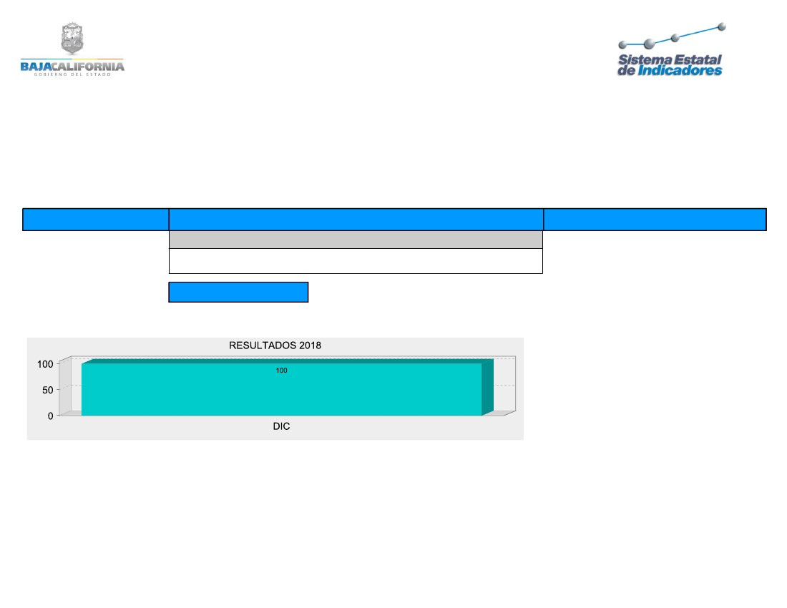

UNIDAD DE MEDIDA:

28/02/2019 11.39 AM

LUIS RAMÓN IRINEO ROMERO

RESPONSABLE DEL INDICADOR

________________________________________

LUIS RAMON IRINEO ROMERO

TITULAR

________________________________________

LUIS RAMÓN IRINEO ROMERO

COORDINADOR INSTITUCIONAL

________________________________________

ES MEJOR QUE INCREMENTE EL RESULTADO

FRECUENCIA: ANUAL

PORCENTAJE

SECRETARIA DE PLANEACION Y FINANZAS

META ANUAL: 100

100

DIC

EL PORCENTAJE DE AVANCE EN LAS FASES PARA

IMPLEMENTAR LA SECRETARÍA EJECUTIVA DEL SISTEMA

ESTATAL ANTICORRUPCIÓN EN EL ESTADO.

¿QUÉ MIDE?

RESULTADOS 2018

PORCENTAJE DE AVANCE EN LA

IMPLEMENTACIÓN DEL ÓRGANO TÉCNICO

DEL SISTEMA ESTATAL ANTICORRUPCIÓN

INDICADOR

COMBATE A LA CORRUPCION

PROGRAMA:

¿COMO ESTAMOS?

MONITOREO DE INDICADORES 2018 DE

SESEA

CUARTO TRIMESTRE

SISTEMA ESTATAL DE EVALUACION DEL DESEMPEÑO